自动驾驶毫米波雷达的原理分析和应用案例
来源： 智车科技
近两年自动驾驶领域风生水起，各大主机厂和造车新势力们竞相加入争夺。作为自动驾驶领域里重要的感知传感器之一——毫米波雷达，自带有全天候，测速准确，性价比高等优点，在整车架构上受到各大OEM的青睐，应用程度也非常高。
现阶段毫米波雷达根据性能主要分为传统毫米波雷达和4D成像毫米波雷达两种。传统毫米波雷达已经广泛的应用在ADAS场景中，但是随着自动驾驶领域的发展和复杂场景的演化，传统毫米波雷达的劣势也逐步显现出来，比如无法准确判断高度信息的，点云的信息量不够丰富等等，于是4D成像毫米波雷达应运而生。接下来，本文将重点介绍下毫米波雷达的市场发展及具体应用情况。
一、毫米波雷达市场
作为ADAS传感器的重要一员，毫米波雷达可以分别提供自适用巡航(ACC)，自动紧急刹车(AEB)，盲区监测等重要功能。中国市场的毫米波雷达供应一直以来都被国际雷达厂商所占据，S&P Global Mobility 统计结果显示，2021年国际雷达厂商中国市场市占率超过90%。
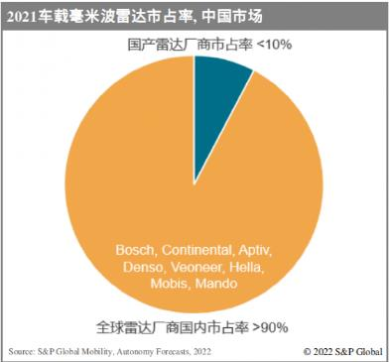
图1. 传统毫米波雷达中市场占有率(数据来源: S&P Global Mobility)
4D成像毫米波雷达在最近几年得到了充分的发展，呈现了百花齐放的态势。国际知名大厂例如大陆，采埃孚等厂商已经分别拿到了OEM的定点并实现了量产落地。国内厂商例如福瑞泰克、几何伙伴、复睿集团、木牛科技、南京隼眼等均在抓紧研制4D成像毫米波雷达。
根据某研究院的数据显示，2021年1-11月新车标配搭载雷达（含前向雷达/角雷达）上线量达到接近1200万颗，同比增长了将近45%。随着自动驾驶等级的逐步提升，为了应对更加复杂的工况，毫米波雷达正在迎来大规模新旧技术替代周期。76-79GHz传统毫米波雷达也正在逐步发展4D毫米波雷达，而且4D毫米波雷达解决了目前市场主流传感器的瓶颈，正在成为了不少车企全新车型的主流配置。预计到2023年，4D成像雷达的搭载量将有机会突破百万颗，到2025年占全部前向毫米波雷达的比重有望超过40%。
二、毫米波雷达应用量产原理分析
根据经典的毫米波雷达信号处理流程图，我们可以将雷达信号从射频收发到目标物输出细分为如下图所示：
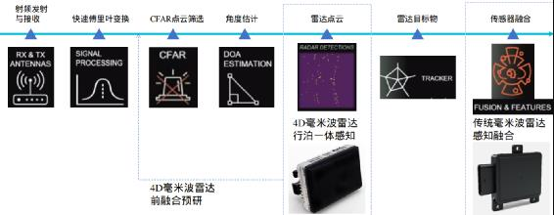
图2. 毫米波雷达经典信号流及宏景智驾的应用
(毫米波雷达来自某些友商产品实物图片)
宏景智驾相关负责人介绍，根据装车位置的不同，经典方案有1R1V或nR1V的方案。前向雷达+视觉的组合主要用于纵向行车感知，完成自适用巡航(ACC)，自动紧急刹车(AEB)，前向碰撞预警(FCW)这三个功能，角雷达主要实现车周范围内的感知，例如盲区监测(BSD+DOW)，以及为拨杆变道(DCLC)功能提供侧后方目标物检测的能力。
以前向行车场景举例，毫米波雷达的优点是在纵向方向上相比于视觉可以提供更加远距离的纵向感知能力，可以直接测出运动目标物的速度信息，雨雪雾霾及黑夜的环境中稳定有效的提供感知输出；缺点则在于目标级的信号输入，信息量处在信号处理流程图的最末端，信息量根据毫米波雷达的单一传感器进行了感知筛选，不可避免会带来一些目标物误报或者目标物漏报的问题。例如比较常见的由于毫米波雷达散射特性导致的镜像/多径鬼影，横穿的虚假目标，目标物角度估计错误，以及目标物漏报。
宏景智驾通过与摄像头的经典目标物后融合策略可以很大程度的规避上述问题给各项功能带来的影响。在AEB CNCAP的验证中，宏景智驾就拿到了96分，5星+的评价，也就是说在保证行车安全的同时，也带来更佳的驾乘体验。宏景智驾的毫米波雷达+视觉的行泊一体方案目前已经在上汽、江淮等多款车型实现量产落地，同时也收获了比亚迪等多个OEM定点订单。
三、毫米波雷达前瞻预研
4D成像毫米波雷达将成为未来毫米波雷达研究和发展的主要趋势。在宏景智驾相关负责人的介绍中，也证实了这一点：宏景智驾正在布局了4D成像毫米波雷达的算法开发。具体来说，在行车感知中，宏景智驾与某友商合作，使用4D成像毫米波雷达提供的点云信息来完成环境感知。雷达点云不仅可以在后融合中发挥目标物感知能力，同样也可以在前融合/中融合等感知架构中提供更多的环境特征，特别是多普勒信息。此方案可以有效避免单一传感器带来的感知局限与算力局限。此外，例如动态标定(水平角度标定、俯仰角度标定)等量产功能也能够在宏景智驾4D成像毫米波雷达感知算法中实现。
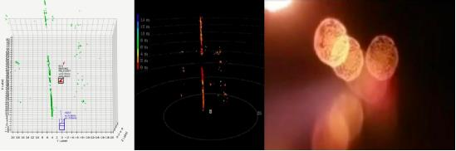
图3 3-1 宏景智驾4D毫米波雷达感知；3-2对应场景4D毫米波雷达原始点云；3-3 对应场景摄像头拍摄的照片(黑夜，雨雾)
从图3中不难看出，4D毫米波雷达继承了传统毫米波雷达的优点，应对雨雪雾黑夜场景的多普勒信息还增加了高度维度的信息，与主车外参标定后可以获取目标物的高度属性(上下方可穿行、等高)来判断对功能影响。同时还给出了更加丰富的路沿点信息，总体来说，加强了系统鲁棒性。
而对于泊车场景的最后一公里中，宏景智驾也开始探索尝试使用4D成像毫米波雷达的低成本、高点云密度特性来实现对停车场的甬道进行环境感知，提升感知效果。
从图2所展示的毫米波雷达经典信号流程图可以看出，越末端所携带的信息量越少，单一传感器的缺陷就会被逐级放大。安霸中国区市场营销副总裁郄建军日前在某会议中指出，此前业内对于视觉和雷达的融合往往采用的都是后融合或者目标级的融合，随着高阶自动驾驶的逐步落地，多传感器“前融合”将成为必然趋势。基于时空同步的原理，让摄像头、毫米波雷达，激光雷达，IMU等传感器感知到的同一环境信息的原始数据做融合，才能统一生成一个置信水平更高的感知结果。
基于前融合感知架构的趋势，宏景智驾方面表示：他们也在尝试获取4D成像毫米波雷达更底层的信息(例如CFAR之前)来做感知开发。对于这样的大胆尝试，宏景智驾也尝试从成本、技术难点等维度展开对不同毫米波雷达感知方案给行泊一体带来的优劣势分析。

图4 不同信号的感知架构优劣势(数据为预估)
从图4表格的分析来看，将毫米波雷达的更原始更丰富的信号传递给中央域控制器处理，硬件上可以做到一定程度的成本缩减，与此同时在技术实现上，需要满足相当大体量的数据传输，以及更多的逻辑算力消耗来弥补原本毫米波雷达筛选点的计算。当然在计算量爆炸的今天，这并不是落地量产路上的拦路虎。
自动驾驶技术无法依靠单一的传感器一统天下已成为业内共识，而4D毫米波雷达现在还处于发展的早期，相信未来4D毫米波雷达的性能会大大提升，并成为自动驾驶主流传感器方案。

